14.04.20 wtorek

Zadanie 1

1. Film edukacyjny „Wiejskie odgłosy” – rozwijanie umiejętności uważnego słuchania, ćwiczenia pamięci słuchowej.
Rodzicu! Prosimy włącz dziecku link. Tam usłyszy i zobaczy zwierzęta z wiejskiego podwórka. Może naśladować odgłosy zwierząt.
https://www.youtube.com/watch?v=qQtJP40a1Iw&vl=pl

Zadanie 2.

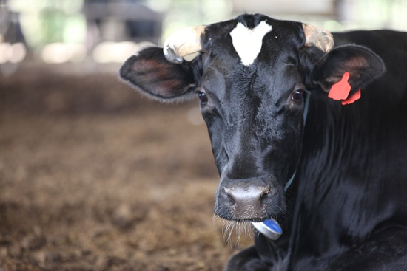
ZABAWA Z TEKSTEM WIERSZA
Słuchanie wiersza B. Kosowskiej „Rozmowy zwierząt” –
Drodzy rodzice! Przeczytajcie dzieciom wiersz, a następnie zadajcie poniższe pytania. Przy tym zadaniu dziecko rozwija słuch fonematyczny, rozwija narządy artykulacyjne i aparat mowy, odróżnia świat fikcji od realnego.
Rozmowy zwierząt
(autor: Barbara Kosowska)

Muu, muu, muu, tak krowa muczy.
Kto cię, krowo, tak nauczył?
Nikt nie uczył mnie muczenia,
Mówię muu od urodzenia.
A ponadto daję słowo,
Jestem bardzo mleczną krową.
Baran do owcy mówi: beee
Czego baran od niej chce?
Powiedz, owco ma kochana,
Ile mleka dałaś z rana?
Dałam dzisiaj dużo mleka,
Teraz na mnie fryzjer czeka.
Kukuryku, kukuryku
Co się dzieje w tym kurniku?
Kura jaja wysiaduje,
Kogut z dumą spaceruje,
Bo za chwilę już na świecie
Ma pojawić się ich dziecię.
Źrebię w stajni mamy szuka,
Rży, kopytkiem w ziemię stuka.
Gdzie ta mama się podziała?
Pewnie z tatą w świat pognała.
Klacz i ogier wnet wrócili,
Na wyścigach konnych byli.
Tak zwierzęta rozmawiają,
One też swój język mają.
To jest język zagrodowy
Kury, owcy czy też krowy.

Pytania:
Jakie zwierzęta występowały w wierszu?
O czym rozmawiały zwierzęta?
Czy zwierzęta rzeczywiście mogą ze sobą rozmawiać?
Do czego służą wydawane przez nie odgłosy?
Następnie poproście dzieci, aby naśladowały odgłosy zwierząt.
Spróbujcie wydać głos jagnięcia, które zobaczyło wilka, bardzo się boi i przywołuje owcę.
Spróbujcie przedstawić krowę, która jest bardzo głodna i przywołuje gospodarza.

Zadanie 3.

A teraz drogie skarby wykonajcie zadania z karty pracy 44a,b, cz. 3
Przy tym zadaniu doskonalicie umiejętności klasyfikowania przedmiotów według wybranego
kryterium, liczenia przedmiotów, odnajdywania różnic między obrazkami.
Ćwiczcie czytanie.

Pozdrawiamy Was. Do jutra.

Miłej zabawy!

